ВВЕДЕНИЕ
Основные нравственные качества человека закладываются в детские, школьные годы. Формировать эти качества можно разными способами, но для своей педагогической деятельность я выбираю становление духовно развитой личности через призму глубокого уважения к патриотическим традициям земляков, любовь к литературе своей «малой родины». Обращение к историко-литературному краеведению является основой для современных подходов к изучению творчества писателей, художественных текстов с учетом соотношения основного и регионального компонентов в образовании.
В 2019 году на уроке литературы, знакомясь с творчеством Л. Н. Толстого и читая его автобиографическую трилогию "Детство. Отрочество. Юность", обучающиеся предложили написать небольшие сочинения о своём детстве. Затем эти сочинения превратились в небольшие рассказы с интересным содержанием. И уже из рассказов было решено составить небольшой сборник с аналогичным названием, почувствовать себя немного Толстыми. В 2020 году с обучающимися 6 класса благодаря проекту Всероссийская школьная летопись мы выпустили свою первую книгу, авторами которой были уже мы сами.
В книге принимали участие обучающиеся 6 Д класса: Аникиева Карина, Архипова Виктория, Бисс София, Варданян Милена, Васильева Дарья, Графова Алёна, Зайцева Александра, Иванова Анастасия В., Иванова Анастасия Ф., Иванова Карина, Латкина Вероника, Лицова Анастасия, Марченко Анастасия, Прокофьев Владислав, Сергеев Андрей, Скрипов Андрей, Судакова Снежана, Украинцева Анна, Фибих Полина, Фоменко Денис, Шабарова Марина и Фролова Вера Владимировна.
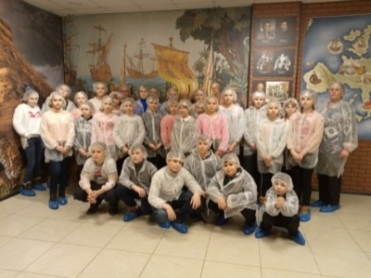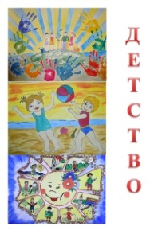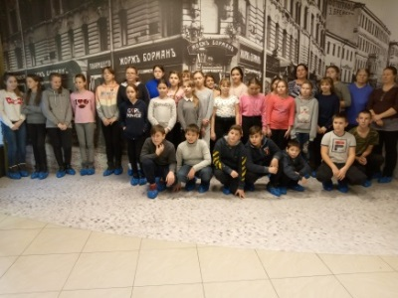
Став старше, мы с ребятами решили выпустить книгу посерьёзнее, которую можно будет использовать как методическое пособие в воспитательной и учебной работе. Так появилась идея создания книги друзей «Наше творчество». В данной книге собраны творческие работы обучающихся МАОУСОШ № 8 г. Старая Русса СП № 1, находящегося по ул. Минеральной, 36, выполненные под руководством учителя русского языка и литературы Фроловой Веры Владимировны.
В создании книги друзей принимали участие обучающиеся 5-9 классов: Абрамова Настасья, Бабкина Полина, Бисс София, Васильева Дарья, Ершова Диана, Зайцева Александра, Иванова Анастасия В., Иванова Виктория, Иванова Карина, Исангулова Кристина, Кузякина Наталья, Крымбаева Ангелина, Лицова Анастасия, Пасецкая Елизавета, Трифонова Екатерина, Филина Кристина, Фролова Виктория, Фролова Софья, Шабарова Марина и Фролова Вера Владимировна.
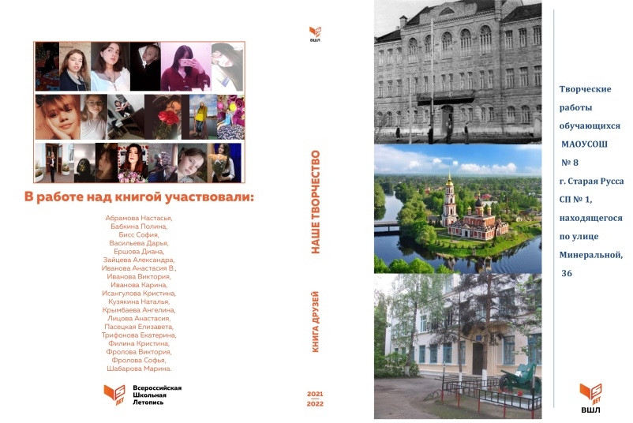

Материал книги используется на уроках литературы, краеведения, ОДНКНР, в рамках воспитательных общешкольных мероприятий патриотической и нравственной направленности. Использование историко-литературного краеведения на уроках, внеурочной и проектной деятельности предоставляет неограниченные возможности для формирования у школьников познавательного интереса, являющегося одним из главных мотивов учебной деятельности, возникающей в процессе обучения. Он не только активизирует умственную деятельность в данный момент, но и направляет ее к последующему решению различных задач. Все необычное, неожиданное вызывает у детей богатое своими последствиями чувство удивления, живой интерес к предмету познания, помогает им усвоить любой учебный материал.
Педагогическая целесообразность работы в том, что решается не только образовательная задача - усвоение суммы знаний и разнообразных сведений, идет процесс воспитания, формирование просвещенной личности, нравственных качеств: патриотизма, гражданственности, - раскрываются творческие способности детей.
Книга друзей «Наше творчество» выпущена небольшим тиражом, который разошёлся между авторами книги и педагогическими работниками школы, но она включена в каталог библиотеки проекта Всероссийская школьная летопись, а электронные экземпляры переданы на вечное хранение в библиотеку учебного заведения, Российскую книжную палату ИТАР-ТАСС. С экземплярами книги ознакомлены учителя русского языка и литературы методического районного объединения филологов, библиотекари Центральной городской библиотеки имени Фёдора Михайловича Достоевского г. Старая Русса, сотрудники дома-музея Ф. М. Достоевского, педагоги воскресной школы и Старорусское благочиние.

